FIȘĂ DE LUCRU
CIFRELE 1-3 (AMELIORARE/RECUPERARE)
Prof. GORGAN LAURA SIMONA
Grădinița P.P. ,,Grădinița Prieteniei”, Arad

- Încercuiește păsările de același fel. Unește mulțimea, cu cifra corespunzătoare numărului de elemente.


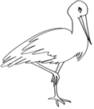


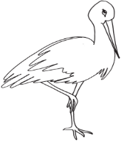

3
2
1

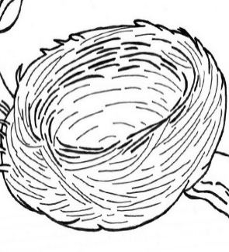
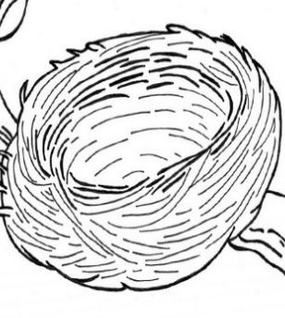
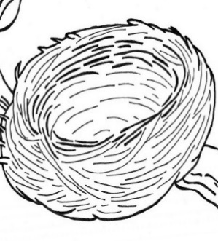
- Desenează în cuiburi atâtea ouă câte îți arată cifra.

1 2 3
- Colorează rândunelele. Încercuiește prima rândunică cu roșu, a doua cu albastru, iar ultima cu galben.

